ओ३म्
‘ऋषि बोधोत्सव पर हमारी आगामी टंकारा यात्रा’
-मनमोहन कुमार आर्य, देहरादून।
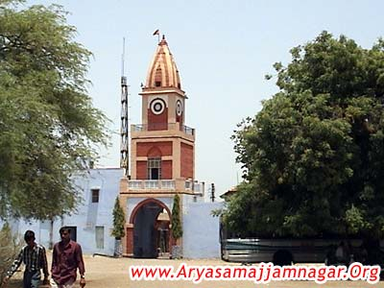
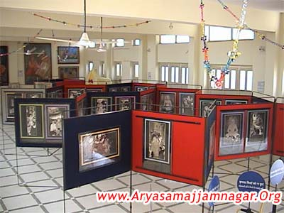
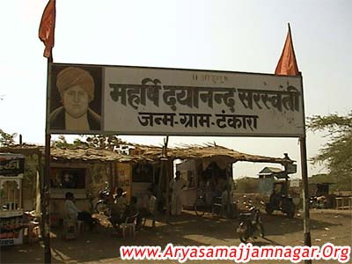
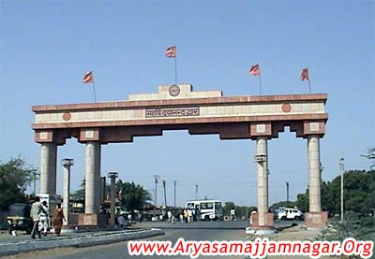
आर्यसमाज के संस्थापक महर्षि दयानन्द की जन्म भूमि गुजरात प्रान्त में राजकोट से लगभग 40 किमी. की दूरी पर स्थित ‘‘टंकारा” नामक कस्बा है। यह स्थान राजकोट मोरवी राजमार्ग पर स्थित है। मोरवी से टंकारा की दूरी लगभग 20 किमी. है। हमें इस स्थान पर जीवन में 4 बार जाने का पर्यटकों पर्यटकों अवसर मिला है। यहां प्रत्येक वर्ष शिवरात्रि, जिसे आर्यसमाज ऋषि बोधोत्सव के रूप में मनाता है, एक विशाल आयोजन कर टंकारा स्थिति महर्षि दयानन्द न्यास के विशाल परिसर में मनाया जाता है। एक सप्ताह पूर्व वेद पारायण यज्ञ आरम्भ होता है। प्रायः शिवरात्रि से एक दिन पूर्व व एक दिन पश्चात कुल 3 दिनों का मुख्य आयोजन होता है। इस आयोजन में न केवल देश के अनेक भागों से, अपितु विश्व के कुछ देशों के, ऋषि भक्त भी बड़ी संख्या में पधारते हैं। आयोजन में अनेक सम्मेलन, विद्वानों के प्रवचन, प्रख्यात भजनोपदेशकों के सुमधुर प्रेरणादायक भजन, गुरूकुल के ब्रह्मचारियों की क्रीड़ायें, व्यायाम सम्बन्धी प्रदर्शन, मुख्य अतिथि का स्वागत व उनके उद्बोधन सहित प्रातः व सायं यज्ञ के ब्रह्माजी आदि विद्वानों का यज्ञोपदेश भी होता है। टंकारा में एक भव्य एवं विशाल यज्ञशाला है जैसी देश के शायद् अन्य स्थानों पर नहीं है। विशालता और भव्यता में इसकी तुलना हरिद्वार स्थित पतंजलि योग पीठ की भव्य एवं विशाल यज्ञशाला से की जा सकती है। टंकारा की यज्ञशाला में लगभग पांच सौ से 1 हजार लोग बैठकर एक साथ यज्ञ कर सकते हैं। उत्सव के दिनों में यह स्थान पूरी तरह से आर्य देवियों व पुरूषों से भर जाता है और श्रद्धालुओं को इच्छित स्थान पर बैठकर यज्ञ करना सम्भव नहीं हो पाता तथापि लोगों को यज्ञशाला के भीतर व बाहर जहां स्थान मिल जाता है, वही बैठ जाते हैं और पूरी श्रद्धा से यज्ञ के मन्त्रों के साथ अपनी वाणी व स्वर को जोड़ कर एक सुर व ताल में मन्त्रपाठ करते हैं और इसके आनन्द सहित यज्ञ के ब्रह्मा व किसी विशिष्ट विद्वान के उपदेश के श्रवण का आनन्द लेते हैं। चारों ओर देश विदेश से आये रंग बिरंगी पोशाकों में लोगों को देखकर एक सुखद मनोवैज्ञानिक प्रभाव पड़ता है और यहां आया हुआ प्रत्येक ऋषिभक्त स्वयं को भाग्यशाली मानता है। यह संस्मरण भी लिख दे कि एक बार हम एक पौराणिक मित्र को लेकर यहां पहुंचे थे। उनकी धर्मपत्नी इस वातावरण से इतनी प्रभावित हुईं थीं कि उन्होंने हमें कई बार कहा कि भाई साहब, मैं यहां प्रत्येक वर्ष आना चाहूंगीं। यह इस स्थान के सात्तिक आकर्षण का प्रभाव है जो आर्येतर लोगों को भी प्रभावित करता है।

टंकारा न्यास का अपना विशाल परिसर है जहां आये हुए सहस्रों ऋषि भक्तों के निवास व भोजन आदि की निःशुल्क व्यवस्था की जाती है। भोजन बहुत ही श्रद्धा व प्रेम से कराया जाता है और व्यवस्था इस प्रकार की जाती है कि किसी को भी किंचित असुविधा नहीं होती। यहां भोजन करते व यत्र-तत्र भ्रमण करते हुए जो लोग सम्मुख होते हैं उनसे पूछताछ और उनके अनुभव सुनकर सुख की अनुभूति होती है। अनेक लोगों को पत्र-पत्रिकाओं में देखा व पढ़ा होता है, या कुछ फेश बुक आदि पर जुड़े होते हैं, उनके भी यहां दर्शन होने से एक विशेष प्रसन्नता के सुख की अनुभूति होती है। प्रत्येक व्यक्ति दूसरे व्यक्ति की सुख व सुविधाओं का ध्यान रखता है। इस आयोजन की मुख्य विशेषता यही लगती है कि यहां महर्षि दयानन्द और आर्यसमाज के आन्दोलन के प्रति गहरी श्रद्धा रखने वाले सच्चे हृदयों के दर्शन होते हैं। यह सभी लोग आर्यसमाज के सिद्धान्तों का गहरा ज्ञान रखने वाले होते हैं। इनमें देश की विभिन्न आर्यसमाजों के उच्च पदाधिकारी व विद्वान भी होते हैं। उनसे जब उनकी दिनचर्या का पता करते हैं तो उनका प्रति दिन नियमित रूप से सन्ध्या व यज्ञ-अग्निहोत्र करना व अनेक सामाजिक कार्यों का वर्णन सुनकर मन को अपनी न्यूनताओं को दूर करने की पे्ररणा मिलती है। यद्यपि लम्बी यात्रा के अनेक कष्ट भी होते हैं परन्तु यहां लोगों को देख कर और उनसे मिल कर सभी कष्ट छू मन्तर हो जाते हैं। दूर दूर से आये हुए जिन लोगों को परिसर में ही निवास के लिए स्थान मिल जाता है वह बड़े भाग्यशाली होते हैं। जिन्हें नहीं मिलता उन्हें आसपास के स्कूल आदि भवनों में ठहराया जाता है जो निश्चय ही उनके उत्साह में कुछ कमी उत्पन्न करते हंै। अतः जो लोग न्यास परिसर में रहना चाहते हैं उन्हें कार्यक्रम आरम्भ से एक दो दिन पहले यहां पहुंच जाना चाहिये, तब सुविधाजनक निवास की सम्भावना अधिक होती है। बाद में संख्या बहुत बढ़ जाने के कारण निवास का इच्छित स्थान मिलने में कठिनाई आ सकती है।

टंकारा में तीन दिनों के ऋषि बोधोत्सव के मुख्य कार्यक्रम में प्रातः सन्ध्या व यज्ञ का आयोजन होता है। उसके बाद भोजनावकाश तक विद्वानों के प्रवचन होते है। लगभग 12 बजे भोजन आरम्भ हो जाता है। उसके बाद श्रद्धालु विश्राम करते हैं। अपरान्ह में यज्ञ से कार्यक्रम आरम्भ होता है जिसके बाद रात्रि के भोजन का कार्यक्रम चलता है। रात्रिकालीन सत्संग 8 बजे से रात्रि 10 बजे व उसके बाद तक चलता है जो काफी रोचक होता है। कार्यक्रम के मध्य के शिवरात्रि के दिन बोधोत्सव का आयोजन होता है। यज्ञ के पश्चात पूरे गा्रम व कस्बे में एक भव्य शोभा यात्रा निकाली जाती है। यह शोभा यात्रा ग्राम के एक अन्तिम छोर पर स्थित आर्यसमाज टंकारा के भव्य मन्दिर से आरम्भ होकर न्यास परिसर में आती है। यहां आकर शोभा यात्रा के विसर्जन के बाद यात्री भोजन लेकर कुछ समय विश्राम करते हैं और इसके बाद अपरान्ह ऋषि बोधोत्सव का मुख्य आयोजन आरम्भ होता है जिसमें मुख्य अतिथि का स्वागत व उनका उद्बोधन होता है। इसी प्रकार से सायंकालीन यज्ञ व रात्रिकालीन सत्संग का आयोजन किया जाता है। यज्ञ से पूर्व प्रातःकाल प्रभातफेरी भी निकाली जाती है जो ऋषिभक्तों के हृदयों व टंकारा निवासियों पर अपना अच्छा प्रभाव डालती है। ऋषि बोधोत्सव के अगले तीसरे दिन यद्यपि यज्ञ व अन्य कार्यक्रम होते हैं परन्तु बहुत से लोग परिसर से अपने अपने स्थानों पर लौटना आरम्भ कर देते हैं। कुछ ऐसे होते हैं जिन्होंने निकटवर्ती सोमनाथ मन्दिर, द्वारिका व पोरबन्दर आदि स्थानों के भ्रमण का कार्यक्रम बनाया होता है। हम भी अनेक बार इन स्थानों पर गये हैं। यह ऐतिहासिक स्थान हैं जहां जाकर हमें अपने पौराणिक बन्धुओं की मूर्तिपूजा व तत्संबंधी बातों में गहरी ज्ञानरहित श्रद्धा व आस्था देखने को मिलती हैं। द्वारिका व सोमनाथ मन्दिर के भवन भव्य व विशाल हैं। इन दोनों विशाल मन्दिरों के साथ समुद्र भी लगा हुआ है। अन्य भी कुछ स्थान व पौराणिक मन्दिर आदि इन स्थानों पर हैं जहां लोग भ्रमणार्थ व दर्शनार्थ जाते हैं। चारों ओर समुद्र से घिरी बेट द्वारिका है जिसमें मोटर बोट से जाते व वापिस आते हैं। यह बेट द्वारिका ओखा रेलवे स्टेशन के निकट है। नये स्थानों को देखकर पर्यटकों को जो सुखानुभूति होती है, वह यहां आने वाले सभी लोग भी करते हैं। न्यास परिसर में ही वैदिक शिक्षा पर आधारित एक गुरुकुल भी संचालित है। टंकारा न्यास से अनेक जनकल्याणकारी गतिविधियों का संलालन भी यहां की जनता के लिए किया जाता है। उत्सव के अवसर पर प्रायः सभी प्रकाशक व पुस्तक विक्रेता अपने सभी साहित्य व कर्मकाण्ड आदि में प्रयोग की जाने वाली भिन्न भिन्न प्रकार की सामग्रियों के स्टाल भी लगाते हैं।

टंकारा के न्यास परिसर के साथ ही महर्षि दयानन्द का जन्म स्थान है। इस स्थान पर नया आधुनिक भवन बनाकर तथा उसमें चित्र दीर्घा आदि बनाकर उसका संचालन किया जाता है। उत्सव के दिनों में यहां एक वृहत्त यज्ञ कुण्ड में श्रद्धालु आकर यज्ञ में आहुति डालते रहते हैं। संसार के सर्वोच्च गुरू ऋषि दयानन्द की जन्म भूमि होने के कारण इस स्थान व यहां यज्ञ में आहुति डालने से श्रद्धालु विशेष रोमांच का अनुभव करते हैं। न्यास परिसर ऋषि दयानन्द के जन्मगृह की दूरी मात्र 200-300 मीटर ही होगी।

टंकारा यात्रा के लिए हम 4 मार्च को प्रातः देहरादून से प्रस्थन करेंगे। 5 मार्च को 11.00 बजे पूर्वान्ह राजकोट पहुंच कर टंकारा जायेंगे। वहां 5 से 8 मार्च तक रूक कर 8 मार्च को अहमदाबाद आकर रोजड़ स्थित दशर्न-योग महाविद्यालय व वानप्रस्थ आश्रम जाने का कार्यक्रम है। वहां से 9 मार्च को चल कर अहमदाबाद होकर जोधपुर जायेंगे जहां हमारे परिवार के कुछ लोग रहते हैं। जोधपुर ही वह ऐतिहासक स्थान है जहां महर्षि दयानन्द जी वैदिक धर्म के प्रचार के लिए पधारे थे। यहां उनके विरुद्ध उनकी हत्या का षडयन्त्र किया गया था जिसका परिणाम 30 अक्तूबर, सन् 1883 को अजमेर में उनकी मृत्यु के रूप में सामने आया। यहां महर्षि दयानन्द स्मृति न्यास है। यह वही भवन है जहां महर्षि दयानन्द जोधपुर में अपने साढ़े चार मास के प्रवास में रहे थे। यहां भी हमें पूर्व में अनेक बार जाने का अवसर मिला है। कुछ वर्ष पूर्व जब वहां जाने का अवसर मिला था तो वहां एक भव्य व विशाल यज्ञशाला का निर्माण हो रहा था। इस यात्रा में इस यज्ञशाला को देखने का अवसर भी मिलेगा। जोधपुर में 10 मार्च को एक दिन रहकर हम 11 मार्च को देहरादून के लिए प्रस्थान करेंगे और 12 मार्च को प्रातः देहरादून पहुंच जायेंगे। इन 4 से 11 मार्च की अवधि में हम प्रतिदिन आर्य विचारधारा पर जो एक लेख लिखते थे वह बाधित रहेगा। 12 मार्च को देहरादून आकर लेखन का क्रम पुनः आरम्भ हो सकेगा।

आगामी 3 मार्च को महर्षि दयानन्द का 191 वां जन्म दिवस है और 7 मार्च को ऋषिबोधोत्सव है। देश के इतिहास के इन दो सर्वाधिक महत्वपूर्ण दिवसों के अवसर पर हम आपको शुभकामनायें देते हैं।

-मनमोहन कुमार आर्य
पताः 196 चुक्खूवाला-2
देहरादून-248001
फोनः09412985121

